Een unieke kans vanuit het Samenwerkingsverband Onderwijs dat past.
Geef je op voor de training Omdenken.

Denken in termen van kansen en niet van problemen.

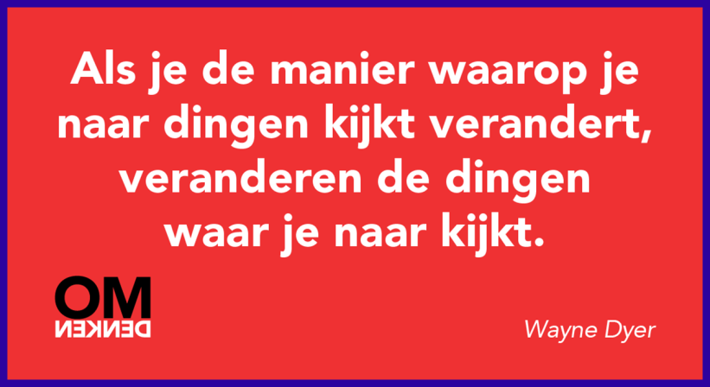

Wat is Omdenken eigenlijk? En hoe doe je het?
In de training maak je kennis met het gedachtegoed en het proces van Omdenken.
We gaan met elkaar aan de slag met de stragieeën van het omdenken,
de cruciale vragen en de stappen probleem-feit-mogelijkheid.

Voor wie is de training:
- Voor leerkrachten en andere geïnteresseerden.

De training bestaat uit
- Vier bijeenkomsten van 2 ½ uur.

De training is kosteloos en wordt gegeven vanuit het samenwerkingsverband.

Er is plaats voor 16 deelnemers, dus wacht niet te lang, want vol is vol.

De training wordt gegeven door Frieda Hoppen.

